**Московский государственный технический**

**университет им. Н.Э. Баумана**

Факультет «Информатика и системы управления»

Кафедра ИУ5 «Системы обработки информации и управления»

Курс «Парадигмы и конструкции языков программирования»

Отчет по лабораторной работе №4

«Расписание оповещений пользователей на gocron»

|  |  |  |
| --- | --- | --- |
| Выполнил: |  | Проверил: |
| студент группы ИУ5-32Б |  | преподаватель каф. ИУ5 |
| Старкин Александр |  | Гапанюк Ю.Е. |
| Подпись и дата: |  | Подпись и дата: |

Москва, 2024 г.

### Задание:

Разработать модуль, что будет отвечать за плановое оповещение пользователей о возможности поехать в ВУЗ / вернуться с ВУЗА с кем-то из друзей. Получать он их должен на основе расписания, что укажет сам пользователь.

**Выполнение:**

Пользователю предоставляется возможность получать уведомления либо за 1/2/3 часа до их первой пары по расписанию, либо в конкретно указанное время.

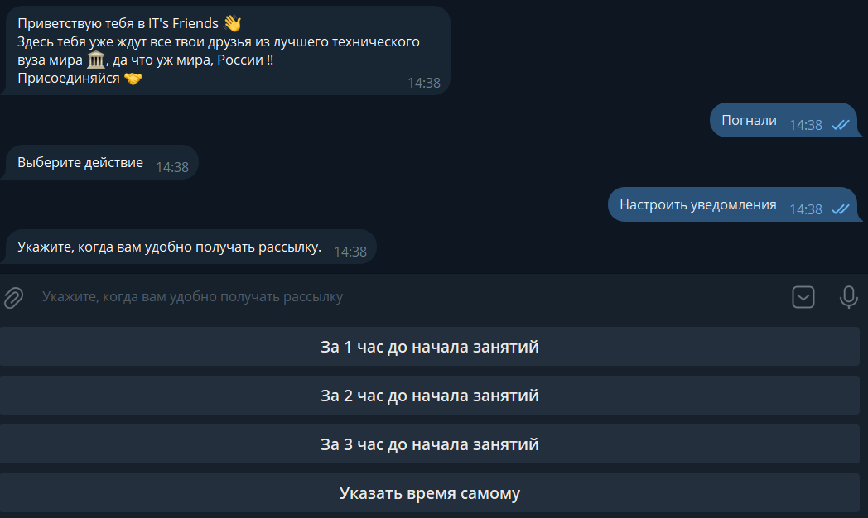

При указании времени самому, пользователь должен придерживаться определенному формату времени, а именно часы:минуты по UTC.

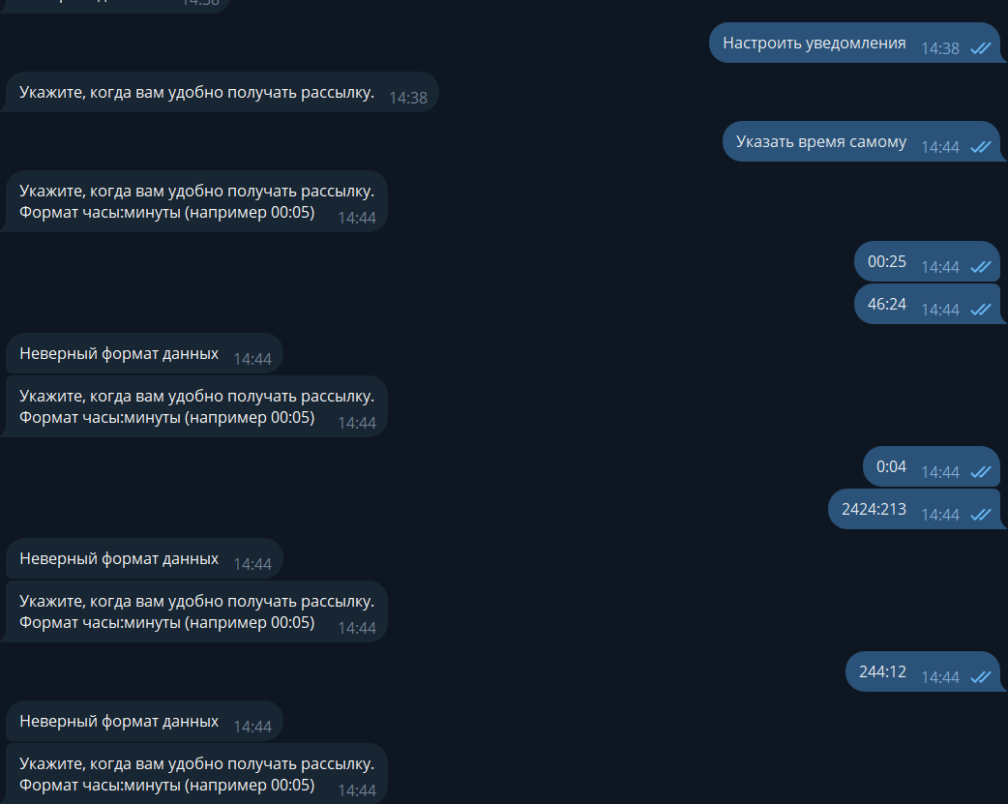

После получения информации о пользователе запускается отдельная горутина (легковесный поток), отвечающая за оповещение своего пользователя.

В зависимости от того, выбрал пользователь расписание по своему указанному времени, либо же по времени своего расписания происходит выбор функции для уведомления.

func (nu NotifyUser) Notify() {

    sh := gocron.NewScheduler(time.UTC)

*if* nu.IsParamCustom() {

        sh.Every(1).At(nu.NotifyInterval).Do(func() {

            nu.NotifyCustom()

        })

    } *else* {

        sh.Every(1).At(nu.NotifyInterval).Do(func() {

            nu.NotifyNoCustom()

        })

    }

    sh.StartAsync()

}